Родитель должен обучить ребенка некоторым правилам
безопасности в сети:

• Научить детей хорошенько думать о том, что они постят в сети. Научить никогда
не делиться чем-то, что потом может их поставить в неловкое положение: единожды будучи помещенной в сеть, информация перестает принадлежать автору — это очень важно усвоить.
• Предложить детям задуматься над тем, кому, по их мнению, может иметь доступ
к их личной информации: будет ли их страница открыта для всех или только для
друзей, или друзей друзей и т.д.

• Научить детей ни с кем (кроме родителя, см. условия выше) не делиться своими
паролями.

Если кибербуллинг уже имеет место:
• не отвечать на оскорбительные сообщения и не пересылать их;
• сделать скриншоты, оставить доказательства того, что нападение имело место;
• заблокировать того пользователя, от которого исходят оскорбительные
сообщения;
• сообщить провайдеру или руководству соц. сети или сайта о том, что правила их
сервиса нарушаются (в случае с кибербуллингом это почти всегда так).
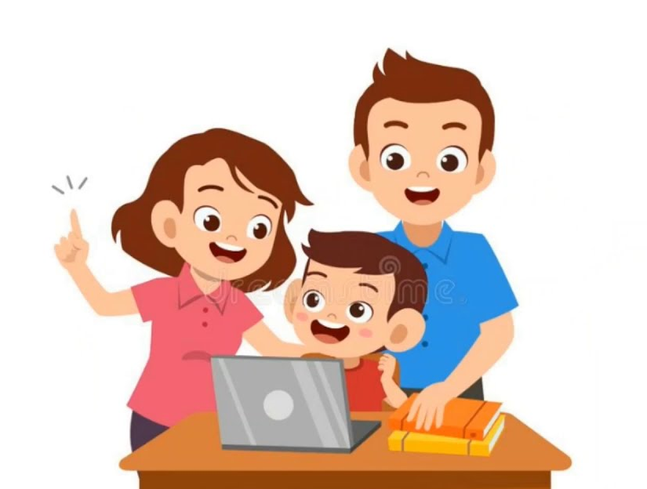

г. Чита
ул. Ленина, 27а
эл. адрес: semya2003@Iist.ru
8 914 438 90 50
8 914 369 50 80
Наш сайт: www.centr-semya.ru

Государственное учреждение «Забайкальский краевой Центр психолого-педагогической, медицинской и социальной помощи «Семья»

Кибербуллинг

г. Чита

Кибербуллинг – издевательства и запугивания в социальных сетях, при помощи электронных писем или в компьютерных играх.

Кибербуллинг – травля в интернете.

Как себя вести, если вас обижают в сети?
- Не отвечайте на травлю в онлайн-пространстве.
- Если вас пытаются оскорблять смс-сообщениями, через социальные сети, электронную почту, не отвечайте. Особенно если послания анонимные.
- Если поступают угрозы, сообщите взрослым



Какую позицию должен занимать взрослый в отношении травли в Интернет-пространстве, с которой могут столкнуться дети?

1. Родитель должен быть в курсе того, какую активность проявляет ребенок онлайн,
какие сайты посещает. Также он ставит ребенка в известность о том, что как человек, который отвечает за его безопасность, он можете интересоваться тем, что он делает в Интернете, если будут веские причины для беспокойства.
2. Программу «Родительский контроль» поставить можно, но это не панацея, не
стоит на нее полностью полагаться.
3. Если родителю удастся проявить искренний интерес к самым любимым сайтам
ребенка и узнать о них побольше (и от ребенка, и покопавшись в них самим), это
будет хорошим фактором повышения кибербезопасности ребенка.
4. Хорошо, если ребенок согласится «дружить» с родителем в социальных сетях.
Если он отказывается, это его право, но, может быть, он согласится дружить при
этом с каким-то другим взрослым, с которым у родителя есть контакт (например,
со старшим братом или сестрой, хорошим другом семьи т.д.).
5. Родитель должен спросить у ребенка пароли от его аккаунтов и пообещать, что

воспользуется ими только в случае крайней необходимости. И обязательно сдержать
слово. Попытки «шпионить» за детьми приводят зачастую к быстрому разоблачению родителей и полному исчезновению доверия со стороны ребенка. После этого у родителя остается очень мало шансов узнать о происходящем, если ребенок действительно окажется в опасной ситуации.
6. Договориться с ребенком о том, что он сразу же расскажет родителю, если окажется в ситуации кибербуллинга, и заверить его в том, что при этом родитель не отберет у него телефон или компьютер. И сдержать слово.

